‘아파도 말못하는 동물의 질병진단, AI가 돕는다’
SKT, AI기반 동물영상진단 보조서비스(‘엑스칼리버’)출시
- 엑스레이 클라우드에 올리면 30초내 진단결과 제시…월 30만원 구독형서비스
- 클라우드 기반 웹서비스 방식 업그레이드∙관리 쉽고 모바일에서도 이용 가능
- AI 모델링부터 서비스적용까지 AI역량 총집합…질환탐지율 84%~97% 수준
- “진단범위 늘려 더 나은 팻 케어 서비스 제공…동물 의료복지 향상 기여할 것”
엠바고 : 9/25(일) 낮 12시부터 보도 가능합니다

[2022. 9. 25]

AI가 반려동물의 엑스레이(X-ray) 사진을 분석해 수의사의 진단을 돕는 ‘AI 기반 수의(동물)영상진단 보조서비스’가 국내 최초로 상용화됐다.

SK텔레콤(대표이사 사장 유영상, www.sktelecom.com)은 25일 열린 서울수의임상컨퍼런스(서울시수의사회 주관)에서 AI기반 수의영상진단 보조서비스 ‘엑스칼리버(X Caliber)’를 공개하고, 서비스에 들어간다고 밝혔다.
※ 엑스칼리버(X Caliber)는 무한한 가능성과 X-ray의 ‘X’와 우수성을 의미하는 ‘Caliber’를 합친 말이다

‘엑스칼리버’는 병원에서 촬영한 반려견의 근골격(근골격계 질환 7종) 및 흉부(흉부 질환 10종) 등 엑스레이 사진을 클라우드에 올리면, AI가 약 30초내(인터넷속도 100Mbps 기준) 비정상 소견 여부와 위치정보 등 분석결과를 수의사에게 제공하는 웹기반 서비스다.

전국에는 약 4,000 여개의 동물병원이 있지만 영상진단을 전공한 전문 수의사가 수백명에 불과한 수준으로, AI기반 영상 진단보조서비스의 보급으로 빠른 영상 판독과 진단이 기대된다.

아울러 반려동물을 키우는 인구가 1500만명에 달하는 시대를 맞아, SKT가 보유한 AI 기술을 활용해서 반려동물의 의료 복지를 증진시키는 사회적 가치도 담고 있다.

■ AI분석 결과 30초내 받아봐…월 30만원 구독형서비스로 이용
SKT가 공개한 ‘엑스칼리버’는 수의사가 반려견의 엑스레이 사진을 찍어 AI플랫폼 ‘엑스칼리버 VET AI’에 업로드하면, AI가 반려견의 비정상 여부를 판단해 다시 수의사에 관련 정보를 전송하는 시스템이다.

‘엑스칼리버’는 클라우드를 활용해 저장과 조회를 하기 때문에 병원내 별도의 서버를 설치할 필요가 없으며, 웹 서비스 방식으로 동작하므로 업그레이드 및 관리가 쉽다. 또 수의사들은 연동된 모바일 기기나 PC를 통해 언제 어디서나 AI가 제시하는 영상진단 판독 결과를 받아 볼 수 있다.

※ AI 기반 수의영상진단 보조서비스 ‘엑스칼리버’ 개념도
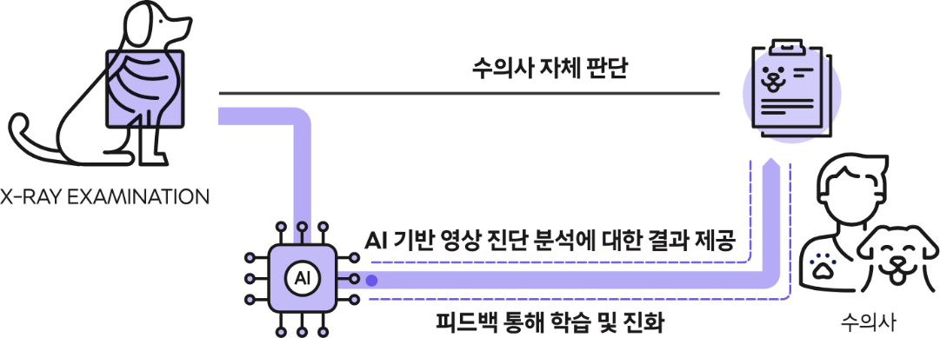

※ AI기반 수의영상진단 보조서비스 예시
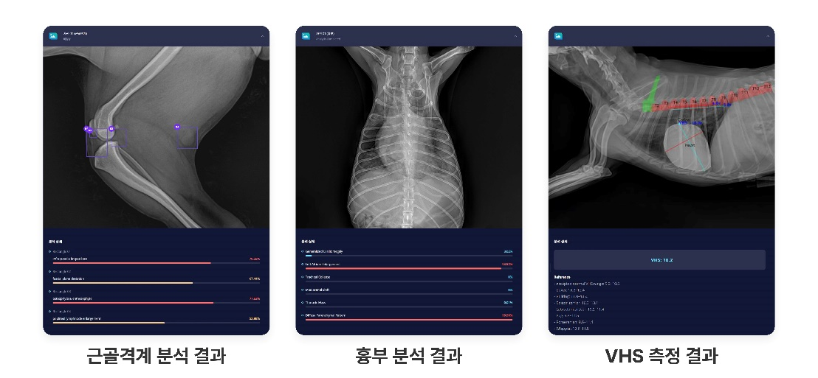

‘엑스칼리버’는 동물병원이 1개월 무상 사용 후 월 30만원의 구독형 서비스로 이용할 수 있다. ‘엑스칼리버’ 유통은 코벳(covet:동물병원 얼라이언스)이라는 MSO기업(병원경영지원회사, Management Service Organization)이 담당한다.

SKT ‘엑스칼리버’는 AI의 판독 결과와 국내 대형 동물병원 영상전공 수의사들의 판독 결과를 비교해본 결과, 양측의 의견이 합치하는 비율이 분야별로 84~97%를 기록해 진단 보조 솔루션으로 유효성을 입증했다.

세부적으로는 ▲반려견 근골격 이상 영역 7종 검출모델 평균 질환탐지율(민감도)* 86% ▲반려견 흉부 이상 패턴 10종 분류모델 평균 질환탐지률(민감도) 84% ▲반려견 VHS(심장크기측정∙Vertebral Heart Scale) 측정모델 정확도* 97%를 기록했다.
※ 질환 탐지율(민감도)은 반려견 질환에 대한 AI의 X-ray 판독과 수의사의 판독 결과와 합치하는 정도를 표현하는 용어. 정확도는 VHS 수치에 대한 정확도를 설명한 것임

‘엑스칼리버’는 9월 중순 농림축산검역본부로부터 ‘국내 제1호’ 엑스레이 기반 동물의료영상 검출 보조 소프트웨어 허가를 획득, 처음으로 ‘AI의 동물 진단 보조시대’를 열게 됐다.

■ 데이터셋 개발, AI 모델링부터 서비스 적용까지 SKT AI 역량 총집합
SKT가 선보인 '엑스칼리버'의 질환탐지율(민감도)은 분야별로 84~97% 수준으로 수의사들이 단시간에 판별이 어려운 질환을 시각화를 통해 빠르고 쉽게 찾을 수 있도록 돕는다.

AI플랫폼 '엑스칼리버'가 우수한 성능을 확보한 것은 자사가 보유한 ‘AI 풀스택(AI Full Stack)*을 기반으로 데이터 수집과 저장부터 AI모델링∙서비스 적용까지 AI 서비스 구현에 필요한 모든 과정을 자체 개발하고 기술력을 축적해온 덕분이다.※참고자료
※ AI 풀스택 : AI 서비스 구현에 필요한 인프라∙하드웨어∙소프트웨어 등 여러 계층의 기술요소를 연결하는 AI 기술 통합 패키지로 ITU-T 국제 표준화에 채택되는 등 우수성이 입증됐다.

SKT는 동물 영상진단 AI플랫폼 '엑스칼리버'에 데이터셋 개발부터 AI 모델 개발, 서비스 적용까지 그동안 쌓은 R&D 노하우를 모두 담았다.

우선 SKT는 전국의 5개 국립대 수의대학(강원대, 경북대, 경상국립대, 전북대, 충남대)와 협력해 양질의 데이터셋을 개발했다. 동물 의료 데이터는 사람의 의료 데이터보다 부족한 것을 극복하기 위해 데이터 증강 기술을 사용했다. 특히 임상 데이터 사진의 명암과 각도에 변화를 주는 등 다양한 환경을 고려한 데이터를 만들고 학습시켜 데이터셋과 AI 의 성능을 향상시켰다.

AI 모델링 단계에서도 레이블링 자동화 기술과 AI 모델 경량화 기술 두가지를 활용했다. AI 모델을 개발할 때는 데이터를 선별하고 유형별로 분류해 AI 학습을 위한 최적의 형태로 데이터를 가공하는 레이블링 과정이 필요하다. SKT는 액티브 러닝(능동학습)을 통해 데이터 학습 프로세스를 자동화해 고성능의 수의 진단 AI 모델과 고품질의 학습용 AI 데이터셋을 개발했다. 또 AI 모델 경량화를 통해 사용자가 서비스를 빠르게 이용할 수 있도록 했다.

SKT는 '엑스칼리버'에 적용된 자사의 AI 서비스 및 학습 환경을 클라우드 기반으로 개발해 향후 서비스 품질 업데이트와 추가 기능 배포도 용이하도록 설계했다.

■ 글로벌 진출 추진…협력 수의대학도 추가 참여 예정
SKT는 딥러닝 강화를 통해 ‘엑스칼리버’의 질환탐지율(민감도)을 지속 높이는 한편, 아직 유사 서비스가 없는 유럽과 아시아 등에서 엑스칼리버의 글로벌 진출을 추진한다는 계획이다.

진단 영역도 확장된다. ‘엑스칼리버’는 현재 반려견의 근골격∙흉부∙심장크기측정 서비스를 시작으로, 하반기에 반려견 복부와 반려묘의 흉부와 복부도 추가 개발해 내년에 서비스할 계획이다.

또 올 하반기에는 제주대학교 수의대가 ‘엑스칼리버’ AI개발에 추가로 참여하는 등 빅데이터의 규모와 AI의 정확도를 지속 업그레이드할 예정이다.

한편 24~25일 양일간 서울 세종대 컨벤션센터에서 열린 국내 최대 수의 컨퍼런스인 서울수의임상컨퍼런스에서는 SKT 하민용 최고사업개발책임자의 키노트를 시작으로 이종민 미래R&D 담당과 장동일 팀장 등이 엑스칼리버에 활용된 SKT의 인공지능 기술 소개와 엑스칼리버 제품군 및 향후 로드맵 등을 발표했다.

‘엑스칼리버’ 개발 과정을 산학협업으로 총괄 담당한 충남대학교 수의과대학 이영원 교수는 “AI기술이 이미 의료분야에서 빠르게 개발 및 적용되고 있는 상황에서, SKT의 ‘엑스칼리버’ 상용화는 선진 수의학 기술 발전에 중요한 전환점이 될 것으로 기대된다”고 말했다.

하민용 SK텔레콤 최고사업개발책임자(CDO)은 “SKT가 가진 AI기술력과 5개 국립 수의대학의 고품질 데이터가 합쳐져 국내 최초로 AI기반 수의영상진단 보조시스템이 탄생하게 됐다”며 “SKT는 질병의 진단범위를 지속적으로 확대해 더 나은 펫 케어 서비스 제공과 동물 복지 향상을 위해 노력하겠다”고 밝혔다.

※ 사진설명
SK텔레콤은25일 열린 서울시수의사회 주관 서울수의임상컨퍼런스에서 AI기반 수의영상진단 보조서비스 ‘엑스칼리버(X Caliber)’를 공개하고, 서비스에 들어간다고 밝혔다.
<사진 1> ‘엑스칼리버’의 임상결과를 언론에 설명하고 있는 오이세 스카이동물메디컬센터 원장
<사진 2> 반려견의 엑스레이 사진을 촬영하고 있는 모습
<사진 3> 오이세 스카이동물메디컬센터 원장이 진료실에서 ‘엑스칼리버’를 통해 분석한 반려견의 엑스레이 사진을 설명하고 있다.
<자료사진 1~3> ‘엑스칼리버’를 통해 분석한 반려견의 근골격·흉부·VHS 엑스레이 사진

▶ 관련문의 : SK텔레콤 PR담당 전략PR팀 박지웅 매니저 (02-6100-3832)

※ <참고> 엑스칼리버 개발에 활용된 SKT 인공지능 기술
